[ENTREVISTA ESPECIAL]

¿Una nueva primavera eclesial en la Iglesia?

Cristina Fontenele

En entrevista exclusiva con Adital, el teólogo español Víctor Codina, especialista en Neumatología, explica la relevancia de esta reflexión teológica sobre el Espíritu, que ayuda a las personas a abrirse al amor, a la justicia y a la dignidad humana. Sobre los rumbos futuros de la Iglesia, el teólogo destaca que el Papa Francisco retoma el Concilio Vaticano II e, incluso con fuerte oposición dentro de la Iglesia, despierta una nueva primavera eclesial.
El jesuita español, radicado hace más de 30 años en Bolivia, evalúa también el gobierno de Evo Morales, destacando que no es bueno que un líder esté permanentemente en el poder. Codina dice tener la impresión de que Morales se considera un salvador.
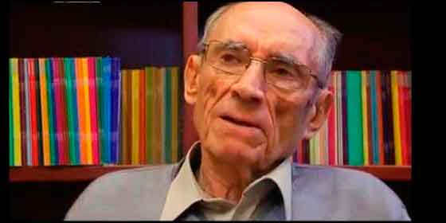
Víctor Codina, teólogo español que vive en Bolivia hace más de 30 años, es especialista en Neumatología.
Adital: ¿Cómo evalúa el contexto sociopolítico de Bolivia?
Víctor Codina: Creo que Evo Morales representa un proceso con muchos elementos positivos, como parte también desde abajo, de los movimientos populares, indígenas. Él consiguió nacionalizar algunas empresas transnacionales, la preocupación por la tierra, la preocupación por las autonomías y las lenguas de las diferentes etnias o grupos. Bolivia se define como un Estado Plurinacional, en el cual se respetan las diferentes naciones y existe también el Buen Vivir, que es una tradición andina que significa que el buen vivir no es vivir siempre cada vez mejor a costa de los demás, y sin tener una vida digna para todos. Tener comida, salud para todos. El Papa habló sobre las 3 Ts –techo, trabajo y tierra– pues es algo similar.
Él [Evo] consiguió claramente un país mejor en muchos aspectos económicos, en los últimos años hubo un crecimiento del 5%, la pobreza extrema fue reducida, se hicieron muchas obras de infraestructura, caminos, las escuelas mejoraron, la salud, sin embargo falta muchísimo por hacer.
Sin embargo, con el tiempo, Evo que está en su tercer mandato, aunque tenga respaldo popular, porque ya obtuvo el 60%, tengo la impresión de que se consideró un poco como el líder, el salvador. Y ahora está haciéndose un referendo para permitir que la Constitución cambie y que pueda presentarse no solamente una, sino dos veces más, hasta el año 2025, que es el año del aniversario de la independencia de Bolivia.
Entonces, existe una especie de ansia, de concentración de poder. Hay, muchas veces, contradicciones entre el discurso oficial y la realidad, el discurso oficial de Evo como líder de los movimientos indígenas. En la práctica hubo agresión a esos movimientos, como por ejemplo una agresión hace tres años, en Chaparina, y todavía nadie fue castigado. Defiende la tierra, pero quería entrar por el territorio indígena sin pedir permiso a los indígenas para explotar petróleo. Se habla también de un centro nuclear en Bolivia, que dicen que será para la salud y cosas del tipo humanas, pero realmente también cuando los países civilizados como Alemania están cerrando las centrales nucleares, Bolivia que lidera a esos movimientos en favor de la Madre Tierra, crear un centro nuclear es contradictorio.
Junto con esto, se ha registrado un centralismo muy grande. La Justicia está corrompida totalmente y está dirigida casi toda por el Gobierno, hay presión sobre la libertad de prensa, procesos contra periodistas y, sobre todo, cualquier crítica al gobierno es vista como fruto de la embajada de Estados Unidos. O sea, es una especie de dualismo –si somos buenos, nadie puede atacarnos, los que nos atacan son del imperio. Entonces, claro que esto genera disgusto en muchos sectores, como en las clases altas y medias que son un poco más críticas, pero también en sectores populares, que se sienten muchas veces no comprendidos, no respetados.
Así, me parece un caso muy claro, en el cual el Espíritu, que actúa en este proceso de cambio, en muchos aspectos positivos, de justicia, igualdad, respeto a la tierra, a los indígenas, pero hay cosas que están mezcladas. No podemos ser tan ingenuos de pensar que éste es el Reino de Dios en la Tierra y que Evo es el Mesías, ni podemos pensar que Evo es el demonio, y que por lo tanto, todo lo que hizo fue una cosa demoníaca y que hay que abolirlo. Lo ideal sería que este movimiento, lo que tiene de positivo, fuese llevado adelante por otras personas, porque no es bueno que un líder esté permanentemente en el poder, por otras personas que sigan lo más profundo y lo mejor de este movimiento, de justicia, etc, pero evitando la corrupción, el narcotráfico, con mayor libertad de expresión, elecciones totalmente libres e imparciales y que sepan dialogar.
El gobierno de Evo también ya tuvo, muchas veces, enfrentamientos con sectores de la Iglesia, no tanto con la Iglesia de base, sino con los obispos. Con la venida del Papa creo que las cosas se suavizaron. Evo dijo que el Papa es su Papa, se abrazaron, pero creo que también él manipuló la venida del Papa como una especie de bendición para su gobierno, pero el Papa tampoco quiere bendecir gobiernos. Creo que en el fondo hubo por lo menos una disminución de la tensión y un cierto acercamiento, pero es preciso ver cómo eso se desenvolverá.
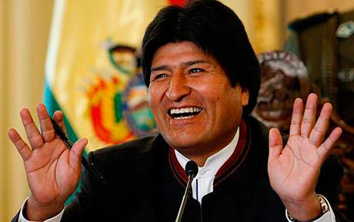
Para el teólogo, la imagen de Evo Morales en el exterior es más positiva de la que tiene muchas veces en el interior del país.
Adital: ¿Existen otros líderes fuertes para suceder a Evo?
Codina: Lamentablemente la oposición responde más a un modelo neoliberal. Por lo tanto, están divididos. Además, responde a otro modelo anterior. Creo que aquellos sujetos que están dentro del movimiento de Evo, podemos decir, que podrían ser continuadores fueron marginados, de manera que no hay.
Veo esto como una de las cosas graves, tanto que los campesinos, los cocaleros, que son del mundo de Evo, porque él es un sindicalista cocalero, dijeron ‘tenemos que pensar en el pos Evo. Evo no es eterno, tenemos que buscar un Evito que continúe lo positivo que hizo Evo, porque él no puede ser eterno.’
Él lleva un ritmo de vida de trabajo, viajes, inauguraciones, que creo que por más salud que tenga, en sus 50 y pocos años, esto no puede mantenerse porque puede llevar al agotamiento total. Creo que es necesario buscar otras alternativas. Dentro del mismo Movimiento para el Socialismo, que es el partido que lidera Evo, hay que buscar otras personalidades que sean capaces de conducir. Lo que ocurre es que Evo realmente es un líder carismático, lo que no es fácil de encontrar. Un líder carismático, indígena. Claro, pero Evo aprovechó todo para considerarse un poco jefe de los indígenas de toda América Latina. En ese sentido, pienso que la imagen que Evo tiene en el exterior es más positiva de la que tiene muchas veces en el interior, por esas contradicciones que vimos.
Adital: Usted ya declaró que "tenemos un Papa realmente cristiano”. ¿Qué representa eso?
Codina: Creo que para comprender al Papa actual es preciso tener en cuenta dos cosas. Primero que el Papa actual retoma el espíritu del Concilio [Vaticano II] que impulsó Juan XXIII, y que fue un acto realmente pentecostal, una irrupción del Espíritu, que corta con toda una tradición de miles de años, después de la Iglesia como unidad de Estado, la separación con Oriente, con los protestantes, de negación de la modernidad y que quiere construir otra imagen de Iglesia más cerca de los pobres.
Éste es el espíritu que se manifestó en el Concilio, escuchando las fuentes autenticas y abriéndose a las señales de los tiempos.
Después del Concilio, por una serie de motivos esa relación de unos, y por miedo de otros fue cerrándose. Prácticamente, al final del pontificado de Paulo VI y, sobre todo, el pontificado de Juan Paulo II y de Benedicto XVI, este espíritu del Concilio, aunque citado con mucha frecuencia, en la práctica fue siendo frenado. Pero más adelante, un obispo cuestionó si el Concilio había de hecho traído algo de nuevo. Eso fue generando una época que se llama ‘invierno eclesial’, que contrasta con la ‘primavera conciliar’ de Juan XXII.
Este ‘invierno eclesial’ alcanzó su máxima expresión negativa al final del pontificado de Benedicto XVI, cuando él compara la situación de la Iglesia con la de los discípulos que están en una barca en el lago en plena tempestad y parece que se inunda la barca. Dijo que también parece que la Iglesia se inunda, con los escándalos sexuales, los escándalos en la banca del Vaticano, y al final viene este gesto admirable y profético de renuncia. Creo que [Benedicto XVI] entró en la historia sobre todo por ese gesto valiente, sabio y prudente de la renuncia.
Entonces, tenemos que saber cómo está la situación de la Iglesia en los últimos dos años, pues la elección de Francisco, que vino del fin del mundo y que trajo la herencia de la Iglesia latinoamericana, está despertando una nueva primavera en la Iglesia, porque en el fondo retoma el Concilio. Con sus expresiones propias, porque no es igual a Juan XXIII y los tiempos cambiaron, retoma el Concilio y vemos todos sus gestos de amor, de justicia, sus palabras, de la alegría del Evangelio, de la Carta sobre la Tierra; está abriendo al mundo otra imagen de Iglesia, otra imagen de Dios, misericordioso, una Iglesia de puertas abiertas, hospital de campaña, Iglesia que sale a la calle. Esto está despertando una alegría y una esperanza, no sólo en la Iglesia sino también en mucha gente de buena voluntad que descubre otra imagen diferente de la Iglesia que había conocido hasta ahora.
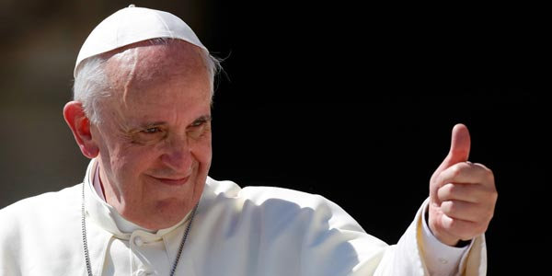
Según Codina, el Papa Francisco en el fondo retoma el Concilio Vaticano II, lo que está despertando una nueva primavera en la Iglesia.
Adital: ¿Hacia dónde va la Iglesia? ¿Cuáles son los caminos posibles?
Codina: En primer lugar tenemos que evitar pensar que la Iglesia es el Papa. Creo que el Papa quiere que la Iglesia vaya por caminos realmente nuevos, en torno del Evangelio, de la misericordia, de la salida a las calles. Sin embargo, el problema es que la Iglesia no es el Papa, y por lo tanto no todos los obispos están en esta lógica, ni mucho menos los cristianos que muchas veces viven con tradiciones muy antiguas. Creo que son grupos minoritarios que con el tiempo van creciendo los que sintonizan con esta línea del Vaticano II. El Papa tiene sus conflictos, como apareció en este Sínodo; nunca se habían visto en la Iglesia cardenales que enfrentaran al Papa. Por lo tanto, hay una oposición fuerte en la Iglesia.
Los que creemos en el Espíritu pensamos que éste trabaja por dentro y esperamos que estas líneas del Papa puedan ser asumidas por las personas de paz. Creo que la responsabilidad ahora es ver cómo los grupos, parroquias, comunidades, pueden vivir esta apertura que el Papa propone. El Papa escribió una encíclica sobre la Tierra (Laudato Si’) magnífica, pero si continuamos abusando del agua y de otras cosas, por excelente que sea la Encíclica las cosas no van a cambiar. Si los gobiernos no se comprometen, tampoco. Por lo tanto, se trata de que las personas tomen conciencia de todo lo que hay en el fondo y que puedan seguir estos caminos abiertos por el Papa.
Adital: ¿Qué es la Neumatología y cuál es su relevancia?
Codina: Hay que explicarlo, porque las personas piensan que es un estudio sobre los pulmones, lo confunden con la Neumología. En realidad, la palabra viene del griego ‘pneûma’, que significa aire, respiración, espíritu. Entonces, Neumatología significa una reflexión teológica, a partir de la fe, sobre el espíritu, sobre lo que los cristianos llamamos Espíritu Santo. No es tampoco una novedad, porque las personas están acostumbradas a la Eclesiología, sobre la Iglesia, la Cristología, sobre Cristo, la Mariología, sobre María. Sin embargo, la Neumatología no es tan conocida.
Para entender la relevancia de la Neumatología, tenemos que entender que existen dos misiones del Padre. Dios se dirige a la humanidad con dos misiones: la del Hijo y la del Espíritu. Hay un escritor, padre de la Iglesia del siglo II, Ireneo, que lo explica diciendo que el Padre Eterno, Dios, tiene dos manos, la del Hijo y la del Espíritu. Con estas dos manos nos crea, nos conserva y nos lleva al reino. Entonces, todos sabemos de la mano del Hijo, que se encarnó en Jesús de Nazaret y que en su tiempo pudieron conocerlo, tocarlo, escucharlo. Pero la mano del Espíritu es muy diferente, es invisible y ni siquiera tiene un nombre propio. Se usan nombres de imágenes como el aire, el fuego, el agua, la Paloma, pero la mano del Espíritu no se encarna en nadie. Así, podemos decir que el Espíritu prepara la obra de Jesús, desde la hora de la creación hasta llegar a la encarnación de María y guía la obra de Jesús, sobre todo desde el bautismo, y será también lo que resucitará a Jesús. Por otra parte, Jesús, después de la resurrección, o en la cruz en San Juan, da el Espíritu a los discípulos para que ellos sigan su obra.
¿Y cómo actúa el Espíritu? Actúa desde adentro de las personas, de los grupos, de las comunidades, desde adentro de los movimientos, de los acontecimientos históricos. Por lo tanto el Espíritu, aunque no lo veamos, está presente en la creación, en las personas, no solamente dentro de la Iglesia, sino en todo lugar. El Espíritu llena el Universo.
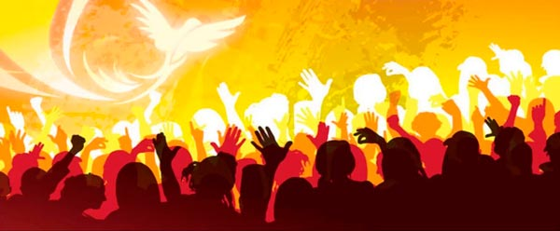
Víctor Codina explica que la Neumatología es una reflexión teológica sobre lo que los cristianos llaman Espíritu Santo y que éste es invisible y actúa adentro de las personas.
¿Y qué hace el Espíritu? Ayuda a abrirnos al misterio de Jesús, al misterio del Reino y, por lo tanto, a todo lo que sea amor, justicia, verdad, lucha por la dignidad humana, superación de la muerte, defensa de la vida. El cuidado de la creación, el amor, la alegría: todo esto es fruto del Espíritu. Sin embargo, la dificultad está en que la mano del Hijo no tiene ambigüedades. Aunque las personas no lo hayan reconocido, Jesús era transparente, nos reflejaba el misterio del Padre y del Hijo. En contrapartida, el Espíritu, como actúa sin encarnarse en nadie sino en cada una de las personas y grupos, está mezclado con los errores, pecados y limitaciones humanas. Por eso, a veces no es fácil discernir el Espíritu.
La pregunta es: ¿cómo sabemos que un Espíritu es el Espíritu Santo o cualquier otro espíritu? Diríamos que la mano del Espíritu tiene que confrontarse con la mano del Hijo y ver si está de acuerdo con lo que dijo y vivió Jesús. Así, un espíritu que vive en el odio, en la violencia, en la muerte, en la destrucción de las personas, en la humillación, en la falta de respeto a la igualdad de los géneros, a las culturas, a las religiones, a la Tierra, ése no es un Espíritu Santo, no es el Espíritu de Jesús. Y a su vez, todo aquello que fomente el amor, la justicia, la fraternidad, la alegría auténtica, la comunión, la solidaridad, el respeto a la Tierra, a los más pobres, la misericordia, esto es el Espíritu de Jesús y prolonga lo que él hace en su vida.
Adital: Entonces, si no es el espíritu de Jesús, ¿qué otros espíritus serían?
Codina: Pues diríamos que son espíritus malos. Estos son considerados los que trabajan en forma de demonio, con cuernos y colas, pero creo que es preciso superar esa imaginación. Los espíritus malos son la estructura machista, la guerra, el armamentismo, el tráfico de personas, la destrucción de la naturaleza, el sistema neoliberal que mata, todo lo que está ocurriendo en Europa con los pobres inmigrantes que quedan excluidos, todo eso no es el Espíritu de Jesús. Los espíritus malos son estructuras de mal y pecado contrarias a la vida.
Por lo tanto, un criterio para saber si es un Espíritu de Jesús o un espíritu malo es si lleva a la vida o a la muerte. El narcotráfico y el femicidio: se ve que eso no puede ser Espíritu de Jesús.

Cristina Fontenele
Periodista.
Correo electrónico
cristina@adital.com.br
crisfonte@hotmail.com

